PRESSEHEFT

ARSENAL Filmverleih präsentiert

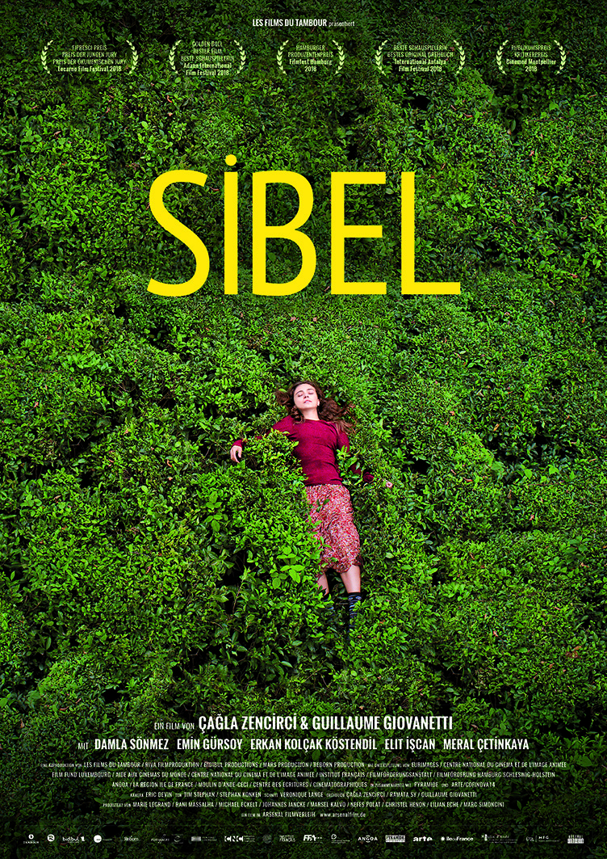

SİBEL

Frankreich, Deutschland, Luxemburg, Türkei I 2018 I 95 Min. I DCP 5.1 I Scope

von Çağla Zencirci und Guillaume Giovanetti

mit Damla Sönmenz, Emin Gürsoy, Erkan Kolçak Köstendil, Elit Iscan, Meral Çetinkaya

BUNDESSTART: 27. Dezember 2018

Verleih Presse
ARSENAL Filmverleih PresseAgent Palmsfiction
Hintere Grabenstr. 20 Grindelhof 19
72070 Tübingen 20146 Hamburg
Tel. 07071-9296-0 Tel. 0172 451 9900
info@arsenalfilm.de presse@palmsfiction.com
www.arsenalfilm.de www.palmsfiction.com

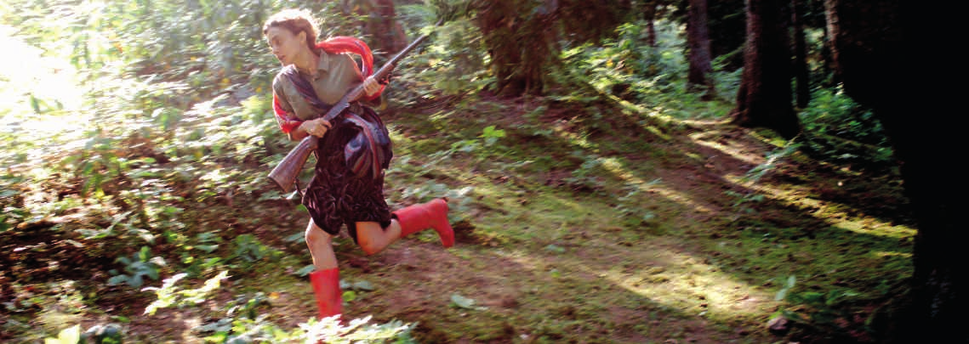
Inhalt

Die 25-jährige Sibel lebt mit ihrem Vater und ihrer Schwester in einem abgelegenen Dorf in den Bergen des Schwarzen Meeres der Türkei. Sibel ist seit ihrer Geburt stumm, kann sich aber mit der traditionellen Pfeifsprache der Region verständigen. Von den anderen Dorfbewohnern ausgestoßen, jagt sie unablässig einen Wolf, der im benachbarten Wald herumstreunen soll und bei den Frauen des Dorfes Ängste und Fantasien auslöst. Dabei trifft sie auf einen Deserteur. Verwundet, bedroht und verletztbar ist er der Erste, der sie mit anderen Augen sieht.

Auszeichnungen / Preise

Locarno Festival

FIPRESCI-Preis der internationalen Filmkritik
Preis der Jugend-Jury
Preis der Ökumenischen Jury

Internationales Filmfestival Adana

Preis für den besten Film im Nationalen Wettbewerb
Preis für die beste Darstellerin – Damla Sönmez
Preis für den besten Nebendarsteller – Emin Görsoy

Filmfest Hamburg

Hamburger Produzent*innenpreis „Beste Europäische Kino-Koproduktion“

Aus der Begründung: „Sibel, eine junge Frau, die sich durch ihre Wildheit, Wärme, Mut, Eigensinn, aber auch Aufopferungsbereitschaft auszeichnet. Dieser außergewöhnliche Film erzählt die Geschichte einer Selbstbehauptung in einer konservativen, nahezu archaischen Gesellschaft der heutigen Türkei. …Sibel wird in großen, wunderschönen Kinobildern und betörend schönen Landschaften erzählt. Sibel bringt eine ungewöhnlich starke Frauenfigur zum Leuchten. Sibel ist große Kinounterhaltung. Sibel macht Spaß und am Ende pfeift sie auf jede Konvention.“

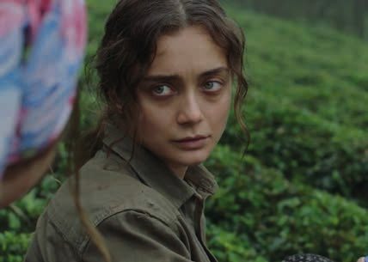

Interview mit Çağla Zencirci und Guillaume Giovanetti

SIBEL ist Ihr dritter gemeinsamer Spielfilm nach NOOR (2014) und NINGEN (2015). Was ist das Geheimnis Ihrer Zusammenarbeit?

Die Tatsache, dass wir auch im wahren Leben ein Paar sind! In den vergangenen 15 Jahren haben wir wirklich gelernt, miteinander zu arbeiten. Wir sagen immer, dass eine*r von uns den Film nicht ohne den/ die andere*n machen kann. Unsere Arbeit basiert auf dem gemeinsamen Prozess, egal welche Projekte oder Länder wir angehen. Nach all diesen Jahren der Zusammenarbeit kennen wir unsere Stärken und Schwächen sehr genau. Und da wir zusammen sind, endet unsere Arbeit nie. Manchmal wecken wir uns um 4 Uhr morgens, um über eine neue Idee zu reden. Wir gleichen unsere Einsichten und Auffassungen regelmäßig miteinander ab.

Ihre Spielfilmideen resultieren also aus diesen nächtlichen Diskussionen?

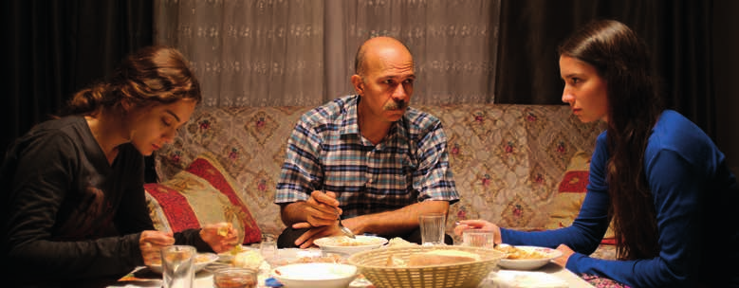
Sie entwickeln sich eher aus zufälligen Entdeckungen von Orten, entweder sehr städtischen wie bei NINGEN oder in der Wildnis des Himalayas wie bei NOOR oder der Berge am Schwarzen Meer wie bei SIBEL. Außerdem glauben wir sehr an GO-en, ein japanisches Konzept über zufällige Begegnungen. Es stellt die Basis unserer Arbeiten dar, in denen Protagonisten aufeinandertreffen, die das niemals sollten. Wir versuchen, offen gegenüber anderen, dem Anderssein zu bleiben. Manche unsere Begegnungen sind wie Liebe auf den ersten Blick. Bis vor kurzem haben wir immer mit Menschen gearbeitet, die uns durch ihre Vergangenheit, ihre Sprache, ihren Werdegang inspirierten und wir baten sie, sich selbst in unseren Filmen darzustellen. Die Idee war, ihre persönliche Entwicklung mit unseren filmischen Mitteln umzusetzen, und dafür eine Geschichte zu schreiben. Bei SIBEL haben wir zum ersten Mal mit professionellen Schauspieler*innen gearbeitet, die wir aber in eine sehr realistischen Umgebung verfrachtet haben und mit vielen Laiendarsteller*innen zusammen spielen ließen.

Woher kam die Idee zu SIBEL?

2003 kauften wir „Die Sprachen der Menschheit“, einen Wälzer von 2000 Seiten mit einem Wissen, das einen umhaut. In einer kleinen Nebenbemerkung wurde ein kleines Dorf im Nordwesten der Türkei erwähnt, in dem die Einwohner*innen mit einer Pfeifsprache kommunizieren. Das beeindruckte uns, da wir in unserer Arbeit oft Sprachen und ihre Kommunikationsmöglichkeiten erkunden. Als wir 2004 in die Region am Schwarzen Meer in der Türkei reisten, suchten wir dieses spezielle Dorf. Wir wollten diese Sprache entdecken, herausfinden, ob sie wirklich existiert, aus einer fast ethnolographischen Neugier heraus. Wir entdeckten Kuşköy, was die Stadt der Vögel bedeutet.
Wir befürchteten, dass das nur Folklore wäre, dass nur wenig Ältere die Sprache noch wirklich benutzten. Aber so war es nicht. Im Gegenteil – das ist keine ausgestorbene Sprache. Die Erwachsenen beherrschen sie meisterlich. Aber natürlich, die jüngere Generation, die mit dem Mobiltelefon aufgewachsen ist, hat Schwierigkeiten, sie zu verstehen. Also haben die Dorfbewohner*innen angefangen, die Pfeifsprache in der Schule zu unterrichten. Und sobald die Smartphones in den Bergen einen schlechten Empfang haben, fangen sie an, zu pfeifen. Der Pfeifton wird viel besser übertragen. Die Pfeifsprache ist kein Code wird das Morsen, sodern eine echte Umsetzung der türkischen Sprache in Silben und Laute. Deshalb kann wirklich alles gesagt werden. Wirklich alles.
Während dieser ersten Reise, trafen wir auf eine junge Frau aus dem Dorf. Zuerst hatten wir den Eindruck, sie sei stumm und würde sich nur in der Pfeifsprache unterhalten. Dann verschwand sie plötzlich in der Wildnis. Das inspirierte uns zu der Figur der SIBEL.

Wer ist Sibel? Wie würden Sie sie beschreiben?

Sie existiert nicht nur in der Türkei. Es gibt Sibels auf der ganzen Welt, Frauen, die auf eine bestimmte Vorstellung beschränkt werden, mit denen die Gesellschaft ihnen Schranken setzt. Aber Sibels Werdegang ist auch eine Form der Emanzipation. Wegen ihrer Behinderung unterliegt sie nicht den sonst alltäglichen Belastungen. Sie wurde von ihrem Vater freier und unabhängiger erzogen. Im Dorf wird sie in Ruhe gelassen, da die sozialen Regeln für sie nicht gelten. Sie entwickelt sich anders, mit einer scharfsinnigen Sicht auf die Welt, auf der Suche nach einer originären, primitiven inneren Stärke. Ihre Identitätssuche wird durch ihre Suche nach dem wilden Tier, dem berühmten Wolf verkörpert.

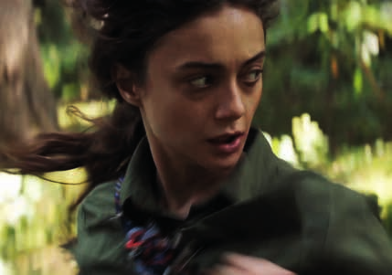
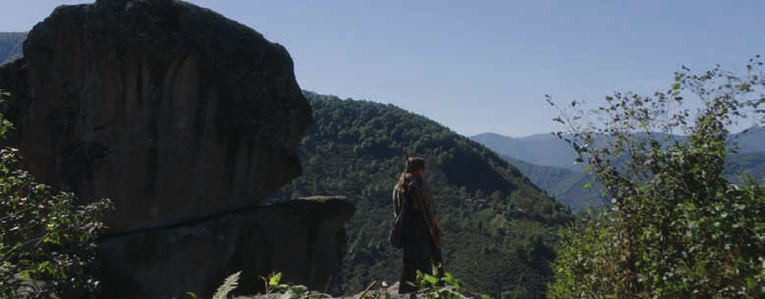

Da Sibel stumm ist, muss sie in der Pfeifsprache kommunizieren. Wie gingen sie mit dieser Herausforderung um?

Es durfte nicht irgendwas gepfiffen werden. Alle gepfiffenen Dialoge im Film sind real. Lange vor den Dreharbeiten betreute ein Pfeifsprachen-Coach die Hauptdarstellerin, um ihr die Sprache beizubringen. Und beim Drehen arbeitete er als Berater und überwachte die sprachliche Stimmigkeit. Für ihn war der Film ein Segen, dass der Film eine Sprache hervorhebt, die er jeden Tag benutzt und deren Untergang er nicht akzeptieren kann. Deshalb engagierte er sich jeden Tag für das Projekt, ebenso wie viele Dorfbewohner*innen, die uns willkommen hießen und uns beträchtlich halfen. Aber andere arbeiteten einfach weiter auf dem Feld, und einige ignorierten die Dreharbeiten. Es kam vor, dass Sibel das Wort „Papa“ während einer Aufnahme pfiff, und kurz danach hörten wir als Antwort aus der Ferne „Was ist? Was willst Du?“.

Sibel wird wegen ihres Handicaps eindeutig als Außenseiterin behandelt…

Ja. Sie will dieser Einsamkeit entkommen, indem sie versucht, akzepiert zu werden, sich der Gemeinschaft einzufügen, und den Anderen zu zeigen, dass sie es wert ist, geliebt zu werden. Sie weiß, dass es etwas in ihr gibt, das noch verschüttet ist und sich entfalten will, aber sie weiß noch nicht, wo sie danach suchen soll.

Die soziale Ausgrenzung ist eines der zentralen Themen des Filmes.

Wir haben einige Filme über Menschen am Rand der Gesellschaft, die nicht dazugehören, gedreht. Man erfasst besser, wie eine Gesellschaft tickt, wenn man versteht, wer von ihr ausgeschlossen wird. Wir glauben, dass das Handicap von Sibel ein Vorteil für sie ist. Sie entwickelt sich anders. Sie gehört zu keiner Kaste. Mütter wollen nicht, dass sie einen ihrer Söhne heiratet. Während die anderen jungen Frauen ihres Alters schon zwei Kinder haben, ist Sibel noch total frei.

Sibel hat ihre Mutter verloren und lebt mit ihrem Vater, der der Bürgermeister des Dorfes ist. Was veranschaulicht Ihrer Meinung nach diese Figur?

Unserer Meinung nach ist Sibels Vater intuitiv modern. Er hat klare Vorstellungen. Jemand anderes hätte sich eine neue Frau gesucht, hätte mehr Kinder bekommen, etc… Seine ältere Tochter Sibel
ist sein ganzer Stolz, obwohl er auch seine jüngere Tochter liebt. Mit Sibel hat er ein ausgewogenes Verhältnis; sie vetrauen einander, egal, was das Dorf denkt. Es war äußerst wichtig, den Film mit dieser stabilen, dauerhaften Beziehung zu beginnen. Die Väter dieser Region werden in einer düsteren oder extremen Weise dargestellt. Aber die Väter sind nicht immer gewalttätig, autoritär
oder gefühllos ihren Kindern gegenüber. Und diese Figur des Vaters wird sehr wichtig für uns, in dem Moment, wo seine Sicherheit ins Wanken gerät und er sich sehr viel komplexer entwickelt.
SIBEL evoziert vor allem das Verbotene. Aus dem Dorf traut sich niemand in den Wald – wegen des Wolfes, den Sibel verbissen jagt. Was symbolisiert er?

Der Wolf ist eine Bedrohung, besonders für die Frauen. Diese Bedrohung wird von den Männern benutzt, um eine Schranke zwischen dem Dorf und allem, was jenseits davon ist, zu errichten. Niemand soll das Dorf verlassen. Sibel spürt den Wolf auf. Sie versucht etwas zu tun, um soziale Anerkennung zu bekommen. Sie versucht auch, ihre Angst zu verorten, um sich davon zu befreien und auch die anderen davon zu befreien. Natürlich steht hinter der Idee des Wolfes auch die Bildwelt und die Metaphern der Märchen. Wir erzählen gerne populäre Geschichten, die mit lokalen Mythologien verbunden sind. Sibel geht jagen, sie ist eine Wilde. Was sie sucht, kann überall sein, auch in ihr selbst. Der Wolf kann auch ein beschützendes Wesen sein, der Romulus und Remus aufzieht, aber auch Asena, die ursprüngliche Wölfin, die Ahnin aller türkischer Stämme, im schamanischen Denken vor dem Islam. Der Wolf ist definitiv eine vielgestaltige Metapher, in der wir viel sehen oder auf die wir viel projizieren können.

Im Wald trifft Sibel einen Mann namens Ali, der angeblich ein Terrorist sein soll. Was impliziert diese zufällige Begegnung?

Er löst im Dorf eine klassische Angst aus: die Furcht vor Fremden, vor dem Unbekannten. Und wir glauben, dass dieses Gefühl heute auch weit außerhalb der türkischen Grenzen, in Europa und anderswo, bekannt ist. In der heutigen Türkei wird Ali, so wie er durch die Wälder wandert, sofort als Terrorist erkannt. Sibel ist wie er eine Außenseiterin. Diese Begegnung interessiert uns, weil beide sozial ausgeschlossen werden. Zwischen beiden gibt es ein grundsätzliches, instinktives und primitives Verständnis. Wie Sibels Vater mischt sich Ali nicht in ihre Freiheiten ein, er versucht nicht, sie zu unterdrücken, und er misst sie auch nicht mit den Klischees, die Frauen üblicherweise zugesprochen werden. Wir wollen Charaktere in Szene setzen, die nicht eindimensional und schlicht sind. Im Fernsehen und im Kino gibt es zuwenige dieser Charaktere in dieser Region der Welt.

Zwischen Sibel und Ali steigt die sexuelle Spannung… Es ist wie ein Erwachen, eine Wiedergeburt, als ob Sibel ihre Kraft, ihr Schicksal und ihr Körperbewusstsein wieder zurückerlangt…

Sibel wurde in einem Dorf groß, in dem niemand sie wollte. Sie wusste, dass ihr Leben anders verlaufen wird, dass sie niemals Kinder haben würde, etc. Alle Dorfbewohner*innen haben sie immer mit einem leeren Blick bedacht. Sie selbst sieht sich als Neutrum, hat das verinnerlicht. Und da, ganz plötzlich, taucht Ali auf und betrachtet sie anders, was sie überrascht. Niemand hat sie zuvor so angesehen, wie jemand Normales und noch dazu als Frau. Alis Gegenwart vermittelt ihr
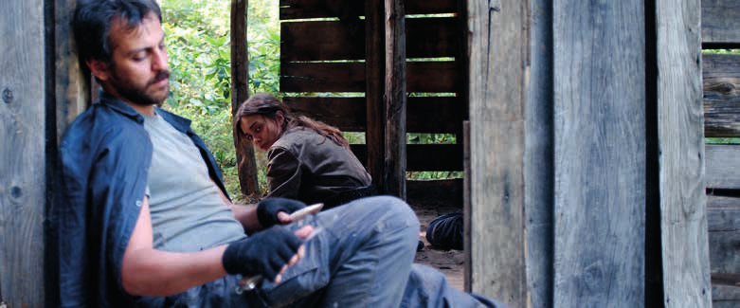

das Gefühl der Normalität. Sie wird so akzeptiert, wie sie ist. Als Konsequenz entdeckt sie sich nach und nach als sexuelles Wesen und nimmt ihre Weiblichkeit in jedem Sinne des Wortes an.

In einem Dorf, in dem es wichtig ist, eine Mutter zu sein, fällt Sibel aus dem Rahmen, im Gegensatz zu ihrer blutjungen Schwester, die jede*r schnell verheiraten möchte. Sibel ist eine ungewöhnliche Heldin, die Grenzen verschiebt. Ist das Ihre Vorstellung von Feminismus?

Sibel verkörpert eine Art von Revolution, sie passt nicht dahin, wo alle persönlichen Schicksale schon vorbestimmte Ausgänge haben. Das Wort „Feminismus“ ist kompliziert, wegen all der mit ihm verbundenen Konnotationen. Wir spüren, dass das Wort etwas von seinem ursprünglichen Sinne befreit wurde, was durch eine neue Bedeutung ersetzt wurde. Wir brauchen einen neuen Ausdruck. Wir könnten sagen, dass Sibel spontan und intuitiv weiblich wird. Sie ist eine Person, die ausgeschlossen, behindert, am Rand lebend ist, die ihr eigenes Leben zurück bekommt und über sich hinauswächst, dank eines Außenstehendens. Die Kraft, die sie durch die Beziehung bekommt, benutzt sie, um den Gang der Dinge im Dorf zu ändern.

Biographie

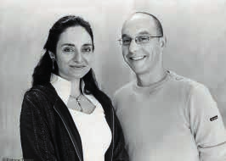

Das französisch-türkische Paar Çağla Zencirci and Guillaume Giovanetti
führt seit 2004 gemeinsam Regie: Bei mehreren Kurzfilmen
(alle im Wettbewerb der Berlinale, in Locarno oder in Clermont-Ferrand)
und bei zwei Spielfilmen, „Noor“ (Pakistan, 2012 / Cannes Acid) und
„Ningen“ (Japan, 2013 / Toronto).

Sibel ist ihr dritter Spielfilm, der Weltpremiere beim Wettbewerb des
Locarno Festivales feierte.

Besetzung

Damla Sönmez.............................................……… Sibel
Emin Gürsoy.......................................................….. Emin
Erkan Kolçak Köstendil..................……………….. Ali
Elit Iscan..............................................................…. Fatma
Meral Çetinkaya..........................................……….. Narin

Stab

Regie .....................................................................… Çağla Zencirci, Guillaume Giovanetti
Drehbuch ................................................................… Çağla Zencirci, Ramata Sy &
Guillaume Giovanetti
Produzent*innen ....................................................… Marie Legrand, Rani Massalha,
Michael Eckelt, Johannes Jancke,
Marsel Kalvo, Nefes Polat, Christel
Henon, Lilian Eche
Koproduzent*innen ................................................… Marc Simoncini
Kamera ...................................................................… Eric Devin
Ton .........................................................................… Tim Stephan und Stephan Konken
Schnitt ....................................................................… Véronique Lange
Musik ......................................................................… Bassel Hallak und Pi

Produktionsfirmen: Les Films du Tambour (Frankreich), Riva Filmproduktion (Deutschland),
Bidibul Productions (Luxemburg), Mars Production (Türkei), Reborn Production (Frankreich)

Mit der Unterstützung von: Eurimages, Centre National du Cinéma et de l’Image Animée,
Film Fond Luxemburg, Aide aux Cinémas du Monde - Centre National du Cinéma et de l’Image Animée - Institut Français, Filmförderungsanstalt, Filmförderung Hamburg Schleswig-Holstein, Angoa

In Zusammenarbeit mit .............................................… Pyramide und ARTE/ COFINOVA14

